Государственный стандарт Союза ССР ГОСТ 24135-80
"Детали крепления трубопроводов. Скобы трехместные. Конструкция
и размеры"
(введен в действие постановлением Госстандарта СССР
от 25 апреля 1980 г. N 1891)

Pipe-line fastening parts. Three-seat cramps. Design and dimensions

Взамен ГОСТ 16689-71
Срок введения с 1 января 1981 г.

1. Настоящий стандарт распространяется на трехместные скобы диаметром D от 4 до 50 мм.
2. Конструкция и размеры трехместных скоб должны соответствовать указанным на чертеже и в таблице.
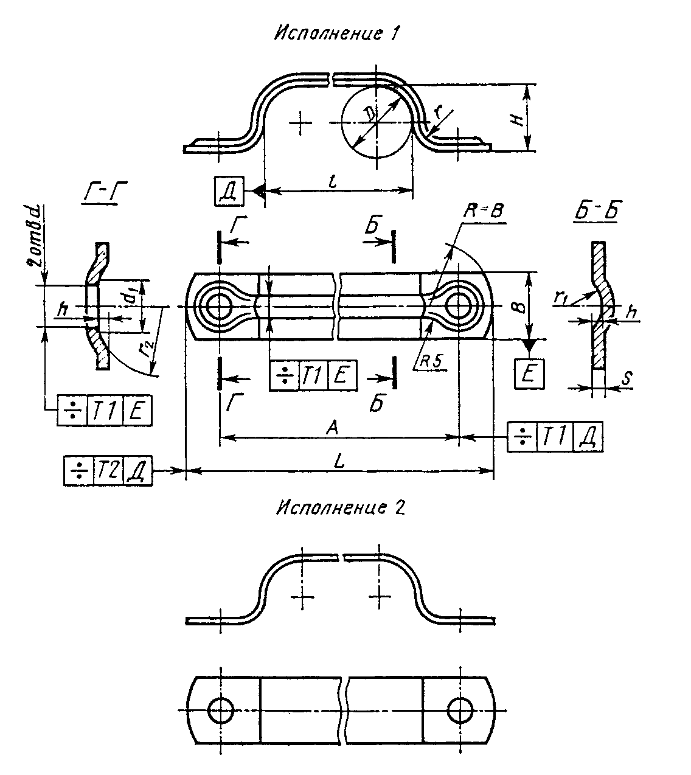

"Чертеж"

Примечания:
1. Все размеры, кроме размеров B и s, обеспечиваются инструментом.
2. Отклонение от центра радиуса R относительно оси поверхностей Е не должно быть более 1 мм.

Размеры, мм
┌──┬──────┬──────────────┬────┬─────┬─────┬────┬───┬─────────────┬───┬───┬────┬─────────────┬───────┐
│D │ А │ B x s для │ H │ L │d H14│d_1 │ h │ l │ r │r_1│r_2 │ Масса 1000 │Приме- │
│ │+-0,5 │ исполнений │ │ │ │ │ │ │ │ │ │шт., кг, для │ няе- │
│ │ │ │ │ │ │ │ │ │ │ │ │ исполнений │ мость │
│ │ │ │ │ │ │ │ │ │ │ │ │ │ для │
│ │ │ │ │ │ │ │ │ │ │ │ │ │испол- │
│ │ │ │ │ │ │ │ │ │ │ │ │ │ нений │
│ │ ├───────┬──────┤ │ │ │ │ ├──────┬──────┤ │ │ ├──────┬──────┼───┬───┤
│ │ │ 1 │ 2 │ │ │ │ │ │Номин.│Пред. │ │ │ │ 1 │ 2 │ 1 │ 2 │
│ │ │ │ │ │ │ │ │ │ │откл. │ │ │ │ │ │ │ │
├──┼──────┼───────┼──────┼────┼─────┼─────┼────┼───┼──────┼──────┼───┼───┼────┼──────┼──────┼───┼───┤
│4 │ 30 │16Х1,0 │16Х1,6│ 3 │ 46 │ 5,8 │ 9 │1,0│ 12 │+-0,6 │ 3 │ 2 │ 10 │ 5,7 │ 9,1 │ │ │
│ │ │ │ │ │ │ │ │ │ │ │ │ │ │ │ │ │ │
│5 │ 32 │ │ │ 4 │ 48 │ │ │ │ 15 │ │ │ │ │ 6,1 │ 9,8 │ │ │
│ │ │ ├──────┼────┼─────┤ │ │ │ │ │ │ │ │ │ │ │ │
│6 │ 38 │ │ 16Х2 │ 5 │ 54 │ │ │ │ 18 │ │ │ │ │ 6,8 │ 13,6 │ │ │
│ │ │ │ │ │ │ │ │ │ │ │ │ │ │ │ │ │ │
│3 │ 42 │ │ │ 6 │ 58 │ │ │ │ 24 │ │ │ │ │ 7,7 │ 15,4 │ │ │
│ │ │ │ │ │ │ │ │ │ │ │ │ │ │ │ │ │ │
│10│ 48 │ │ │ 8 │ 64 │ │ │ │ 30 │ │ │ │ │ 8,9 │ 17,8 │ │ │
│ │ │ │ │ │ │ │ │ │ │ │ │ │ │ │ │ │ │
│12│ 55 │ │ │ 10 │ 71 │ │ │ │ 37 │ │ │ │ │ 10,1 │ 20,2 │ │ │
├──┼──────┼───────┼──────┼────┼─────┼─────┼────┼───┼──────┤ ├───┼───┤ │ │ │ │ │
│14│ 67 │18Х1,6 │ 18Х3 │ 12 │ 85 │ 7,0 │ 10 │1,4│ 43 │ │ 5 │ 1 │ │ 21,9 │ 40,9 │ │ │
│ │ │ │ │ │ │ │ │ │ │ │ │ │ │ │ │ │ │
│16│ 73 │ │ │ 14 │ 91 │ │ │ │ 49 │ │ │ │ │ 24,1 │ 45,1 │ │ │
│ │ │ │ │ │ │ │ │ │ │ │ │ │ │ │ │ │ │
│18│ 78 │ │ │ 16 │ 96 │ │ │ │ 54 │ │ │ │ │ 25,6 │ 47,9 │ │ │
│ │ │ │ │ │ │ │ │ │ │ │ │ │ │ │ │ │ │
│20│ 85 │ │ │ 18 │ 102 │ │ │ │ 61 │ │ │ │ │ 27,9 │ 52,2 │ │ │
├──┼──────┼───────┼──────┼────┼─────┼─────┼────┤ │ │ │ │ │ │ │ │ │ │
│22│ 100 │22Х1,6 │ 22Х3 │ 20 │ 122 │ 9,0 │ 14 │ │ 70 │ │ │ │ │ 38,8 │ 72,6 │ │ │
│ │ │ │ │ │ │ │ │ │ │ │ │ │ │ │ │ │ │
│25│ 108 │ │ │ 22 │ 130 │ │ │ │ 78 │ │ │ │ │ 42,9 │ 80,2 │ │ │
│ │ │ │ │ │ │ │ │ │ │ │ │ │ │ │ │ │ │
│28│ 118 │ │ │ 24 │ 140 │ │ │ │ 88 │ │ │ │ │ 46,5 │ 86,9 │ │ │
│ │ │ │ │ │ │ │ │ │ │ │ │ │ │ │ │ │ │
│32│ 130 │ │ │ 28 │ 152 │ │ │ │ 100 │ │ │ │ │ 51,5 │ 96,3 │ │ │
│ │ │ │ │ │ │ │ │ │ │ │ │ │ │ │ │ │ │
│36│ 140 │ │ │ 32 │ 162 │ │ │ │ 110 │ │ │ │ │ 55,7 │104,2 │ │ │
├──┼──────┼───────┼──────┼────┼─────┤ │ ├───┼──────┼──────┼───┼───┼────┤ │ │ │ │
│40│ 160 │30Х2,0 │ 30Х3 │ 30 │ 190 │ │ │2,0│ 125 │+-1,0 │ 6 │ 4 │ 16 │111,0 │166,5 │ │ │
│ │ │ │ │ │ │ │ │ │ │ │ │ │ │ │ │ │ │
│45│ 175 │ │ │ 40 │ 205 │ │ │ │ 140 │ │ │ │ │120,9 │181,9 │ │ │
│ │ │ │ │ │ │ │ │ │ │ │ │ │ │ │ │ │ │
│50│ 190 │ │ │ 45 │ 220 │ │ │ │ 155 │ │ │ │ │132,5 │198,7 │ │ │
└──┴──────┴───────┴──────┴────┴─────┴─────┴────┴───┴──────┴──────┴───┴───┴────┴──────┴──────┴───┴───┘

Пример условного обозначения трехместной скобы исполнения 1 D=20 мм из стали марки 08 кп с покрытием Хим. фос. прм:

Скоба 1-20-08кп-Хим. фос. прм ГОСТ 24135-80

То же, исполнения 2 из стали марки 12Х18Н10Т с покрытием Хим. Пас.:

Скоба 2-20-12Х18Н10Т-Хим. Пас. ГОСТ 24135-80

3. Технические требования - по ГОСТ 24140-80.

